
министерство ЦИФРОВОГО РАЗВИТИЯ, связи и массовых коммуникаций российской федерации

(МИНЦИФРЫ рОССИИ)

приказ
№
Москва

О внесении изменения в Положение о ведомственном знаке отличия Министерства цифрового развития, связи и массовых коммуникаций Российской Федерации, дающем право на присвоение звания «Ветеран труда», утвержденное приказом Министерства цифрового развития, связи
и массовых коммуникаций Российской Федерации
от 11 августа 2025 г. № 703

В соответствии со статьей 7 Федерального закона от 12 января 1995 г. № 5-ФЗ «О ветеранах» и подпунктом 6.2 пункта 6 Положения о Министерстве цифрового развития, связи и массовых коммуникаций Российской Федерации, утвержденного постановлением Правительства Российской Федерации от 2 июня 2008 г. № 418,
и во исполнение пункта 2 постановления Правительства Российской Федерации
от 25 июня 2016 г. № 578 «О порядке учреждения ведомственных знаков отличия, дающих право на присвоение звания «Ветеран труда», федеральными органами исполнительной власти, руководство деятельностью которых осуществляет Правительство Российской Федерации, и награждения указанными знаками отличия», приказываю:

Приложение № 1 к Положению о ведомственном знаке отличия Министерства цифрового развития, связи и массовых коммуникаций Российской Федерации
– звание «Мастер связи», утвержденному приказом Министерства цифрового развития, связи и массовых коммуникаций Российской Федерации от 11 августа 2025 г. № 703 (зарегистрирован Министерством юстиции Российской Федерации
10 декабря 2025 г., регистрационный № 84542), изложить в новой редакции согласно приложению к настоящему приказу.

Министр М.И. Шадаев
Приложение
к приказу Министерства цифрового развития, связи и массовых коммуникаций Российской Федерации
от ___________ № __________

«Приложение № 1
к Положению
о ведомственном знаке отличия Министерства цифрового развития, связи и массовых коммуникаций Российской Федерации
– звание «Мастер связи», утвержденному приказом Министерства цифрового развития, связи и массовых коммуникаций Российской Федерации
от 11.08.2025 № 703

Описание и рисунок

ведомственного знака отличия Министерства цифрового
развития, связи и массовых коммуникаций
Российской Федерации – звание «Мастер связи»

Ведомственный знак отличия Министерства цифрового развития, связи
и массовых коммуникаций Российской Федерации – звание «Мастер связи»
(далее – знак отличия) выполнен в виде правильного пятиконечного пятиугольника
с лучами от центра диаметром 33х33 мм и колодки, обтянутой тканевой шелковой муаровой лентой.
Знак отличия состоит из четырех элементов: основа (двухуровневая) – с двумя накладками (далее – медаль) и колодка.
Лицевая сторона медали украшена двумя бронзовыми накладками, одна
из которых имеет форму круга, покрытого синей эмалью, с символическим изображением на нем земного шара, спутника связи и орбиты золотистого цвета, другая – в виде окаймляющих его лавровых ветвей золотистого цвета
с расположенной поверх лентой красного цвета, лента имеет белую окантовку,
с рельефной надписью: «Мастер связи», декорированные горячей эмалью.
Материалы основы и способы обработки: мельхиор, бронза, гальванизация, химическое оксидирование под золото и под серебро, горячие силикатные эмали, закрытая штамповка компонентов.
Оборотная сторона медали – гладкая.
Сборка основы медали и накладок осуществляется на штифты.
Медаль при помощи ушка и кольца соединяется с четырехугольной колодкой.
Колодка – зажимная (гальванизация под золото), обтянута шелковой муаровой лентой синего цвета шириной 20 мм.
Основа колодки имеет размер – 25х15 мм, на обороте колодка имеет приспособление для крепления к одежде в виде булавки.

Рисунок

знака отличия

Лицевая сторона

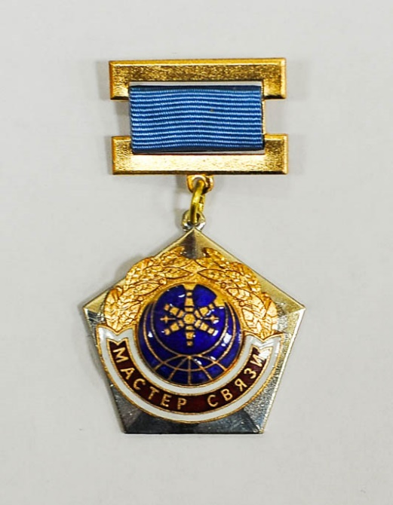

Оборотная сторона



».

